Методическая разработка
Урок-игра по теме «Пословицы и поговорки»

Выполнила:
Магидова Марина Сергеевна,
учитель русского языка и литературы

МБОУ «Средняя школа №1» г. Смоленска

Урок-игра по теме «В стране пословиц и поговорок»
Цель: повторение темы «Пословицы и поговорки», определение уровня знаний учащихся по данной теме.
Задачи:
1) в игровой форме обобщить и расширить знания учащихся о пословицах и поговорках русского народа;
2) развивать речь учащихся, формировать познавательный интерес к фольклору;
3) воспитывать любовь и уважение к культурному наследию своей Родины.
Ход урока
Организационный момент. Приветствие.
Добрый день, ребята! Сегодня у нас необычный урок, а урок-игра. Мы с вами вспомним, что такое пословицы и поговорки
Пословицы и поговорки – один из жанров устного народного творчества.
Какие еще жанры устного народного творчества вы знаете? (сказки, скороговорки, былины, заговоры, песни, пословицы, поговорки…)
Действительно, все эти произведения созданы народом и живут века, обогащая наш язык. Они всегда жили в разговорном языке. В народе говорили: «Красна речь пословицей, без пословицы речь не молвится». Пословиц и поговорок тысячи. Они передавались от одного поколения к другому. В них искали ответы на все случаи жизни. В них отражалась народная мудрость, фантазия, сообразительность, юмор. Каждая пословица содержит смысл: учит, наставляет, заставляет задуматься, одобряет.
Пословицы недаром молвятся,
Без них прожить никак нельзя!
Они великие помощницы
И в жизни верные друзья.
Порой они нас наставляют,
Советы мудрые дают,
Порой чему – то поучают
И от беды нас берегут.
Пословица вовек не сломится-
Ведь с ней и горе, и беда.
И наша речь красна пословицей:
Давайте вспомним их, друзья.
1) Раунд «Что-то не то» (Приложение 1)
Представители команд по очереди вытягивают карточки с поговорками, в которых изменена всего одна буква. Задача – восстановить правильный вариант. За каждый правильный ответ - 1 балл. Участники команд команд отвечают по очереди.
2) Раунд «Неразбериха» (Приложение 2)
Каждой команде вручается конверт, в котором на отдельных листочках написаны слова. Эти слова нужно расставить в правильном порядке, чтобы получилась пословица. Если позволяет уровень подготовки команд, задание можно усложнить и в одном конверте перемешать слова сразу двух пословиц. За каждую правильно составленную пословицу команда получает 2 балла. Если при составлении пословицы допущены ошибки, но общий смысл сохранён, команда получает 1 балл.
Тише едешь — дальше будешь.
Дареному коню в зубы не смотрят.
Кашу маслом не испортишь.
Поспешишь — людей насмешишь.
Слово — не воробей, вылетит — не поймаешь.
Терпенье и труд все перетрут.

3) Раунд «Что это значит?»
На доске магнитами прикреплены пронумерованные листочки. Команды поочередно выбирают номер, ведущий переворачивает листок с указанным номером и зачитывает пословицу. Команда должна объяснить, что значит эта пословица и в каком контексте она употребляется. За правильное и полное толкование - 2 балла. За частичное толкование или толкование с негрубыми ошибками допустимо начислить 1 балл.
На чужой каравай рта не разевай.
Корень учения горек, да плод сладок.
Не зная броду, не суйся в воду.
Как аукнется, так и откликнется.
Любишь кататься, люби и саночки возить.
Готовь летом сани, а зимой телегу.
Слово не воробей - вылетит не поймаешь.
Яблочко от яблоньки недалеко падает.
Друг познается в беде.
Лучше синица в руках, чем журавль в небе.
Глаза боятся, а руки делают.
Семь раз отмерь – один раз отрежь.
4) Раунд «Переводчик» (Приложение 3)
Каждой команде выдаётся лист, на котором написаны несколько пословиц народов мира. Задача команды – к каждой пословице подобрать русский аналог. За каждую правильно «переведённую» пословицу - 1 балл.
Перо сильнее меча. (Что написано пером, не вырубишь и топором.)
Вылетевшее слово и на четвёрке лошадей не догонишь. (Слово не воробей, вылетит – не поймаешь.)
С богачом о бедности не говорят. (Сытый голодного не разумеет.)
Зонт готовь при ясной погоде. (Готовь сани летом, а телегу – зимой.)
Из иголки делают палку. (Из мухи делать слона.)
Тот не заблудится, кто спрашивает. (Язык до Киева доведёт.)
Неторопливый слон раньше достигает цели, чем резвый жеребец. (Тише едешь – дальше будешь.)
Ошпаренный петух от дождя убегает. (Кто обжёгся на молоке, дует на воду.)
Нечего ругать кошку, когда сыр съеден. (После драки кулаками не машут.)
5) Раунд «Ребусы» (Приложение 4)
Каждой команде вручается карточка с ребусом, в котором зашифрована поговорка. За каждую расшифрованную поговорку команда получает 1 балл.
6) Раунд «По-научному»
Ведущий зачитывает пословицы и поговорки, перефразированные «научным» языком. Задача участников – отгадать зашифрованную пословицу. За каждый правильный ответ - 1 балл. Балл засчитывается первому правильно ответившему.
Потерялся в небольшом количестве хвойных вечнозелёных деревьев. (В трёх соснах заблудился)
Когда отсутствует водное позвоночное, то таковым может стать и беспозвоночное членистоногое.(На безрыбье и рак рыба).
Семясодержащие органы растения, к которым нет доступа, обязательно приобретают сахарный вкус. (Запретный плод сладок).
Сильная боязнь имеет большие органы зрения. (У страха глаза велики).
Центральный орган кровообращения не подчиняется распоряжениям. (Сердцу не прикажешь).
В нижних конечностях истины нет. (В ногах правды нет).
Скорость движения обратно пропорциональна пройденному расстоянию. (Тише едешь – дальше будешь).
Допущенный на засаженный участок земли представитель мелкого рогатого скота гарантировано употребит в пищу все овощные растения семейства крестоцветных. (Пусти козла в огород, он всю капусту съест).
Говорит неправду без опускания и поднимания кожной складки вокруг глазного яблока. (Врёт, и глазом не моргнёт).

Подведение итогов.
Пословицы и поговорки – это мудрый совет, тонкая мысль, доброе пожелание. Вовремя сказанные, они запоминаются нам на всю жизнь. Мы не знаем, как возникла та или иная пословица, но знаем, что возникли они давно, острое слово прочно вошло в нашу речь. И сегодня существуют пословицы и поговорки на все случаи жизни. Они помогают нам стать лучше, учат нас ценить время, труд, мир, дружбу, любовь. Они метко дают оценку поступкам человека.
Прекрасны пословицы и поговорки! Наш долг – беречь этот мудрый чистый родник. Читайте жанры устного народного творчества! Уважайте мудрость отцов!
Приложение 1.

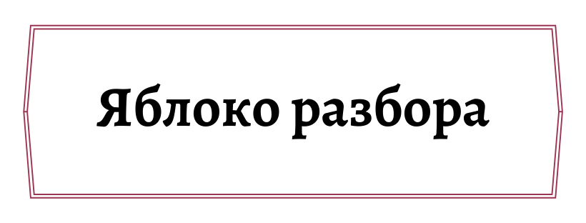
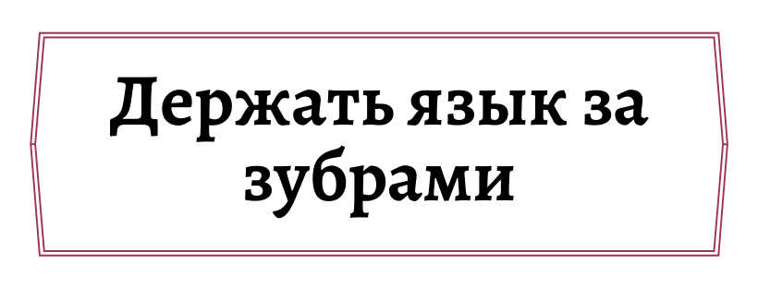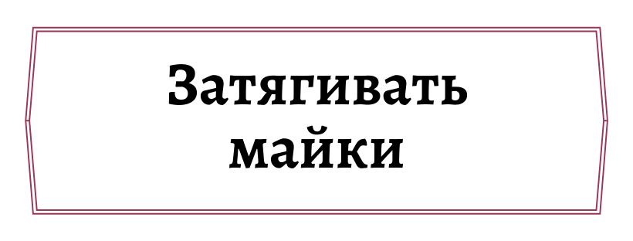
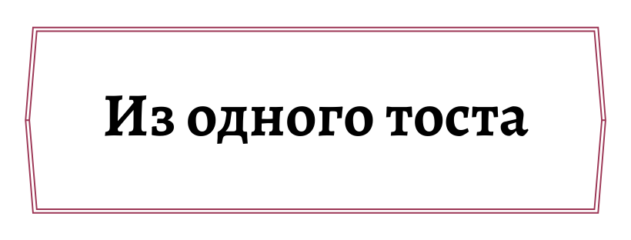
Приложение 2.
ТИШЕ | ЕДЕШЬ - | ДАЛЬШЕ | БУДЕШЬ.
ДАРЁНОМУ | КОНЮ | В | ЗУБЫ
НЕ | СМОТРЯТ. | КАШУ | МАСЛОМ
НЕ | ИСПОРТИШЬ. | ПОСПЕШИШЬ - | ЛЮДЕЙ
НАСМЕШИШЬ. | СЛОВО - | НЕ | ВОРОБЕЙ,
ВЫЛЕТИТ | НЕ | ПОЙМАЕШЬ. | ТЕРПЕНЬЕ
И | ТРУД | ВСЁ | ПЕРЕТРУТ.

Приложение 3.
Перо сильнее меча. |  | С богачом о бедности не говорят.
Вылетевшее слово и на четвёрке лошадей не догонишь. |  | Зонт готовь при ясной погоде.
Из иголки делают палку. |  | Тот не заблудится, кто спрашивает.
Неторопливый слон раньше достигает цели, чем резвый жеребец. |  | Ошпаренный петух от дождя убегает.

Приложение 4.


